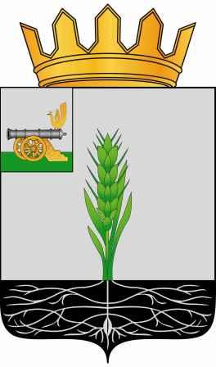

СОВЕТ ДЕПУТАТОВ
МУНИЦИПАЛЬНОГО ОБРАЗОВАНИЯ «ПОЧИНКОВСКИЙ РАЙОН» СМОЛЕНСКОЙ ОБЛАСТИ

Р Е Ш Е Н И Е

от 26.10.2022 № 94

О прогнозе социально-экономического развития муниципального образования «Починковский район» Смоленской области

Заслушав и обсудив информацию и. о. начальника Отдела по экономике и управлению муниципальным имуществом Администрации муниципального образования «Починковский район» Смоленской области И.П. Тихоновой о прогнозе социально-экономического развития муниципального образования «Починковский район» Смоленской области, Совет депутатов муниципального образования «Починковский район» Смоленской области

РЕШИЛ:

Информацию о прогнозе социально-экономического развития муниципального образования «Починковский район» Смоленской области принять к сведению.

Председатель Совета депутатов
муниципального образования
«Починковский район»
Смоленской области Г.А. Соколова

